13.05.2024, 15:45

Замечательный праздник, посвящённый Дню Победы, прошёл 9 мая в ТОС "Яблоневый сад"с. Красный Чикой
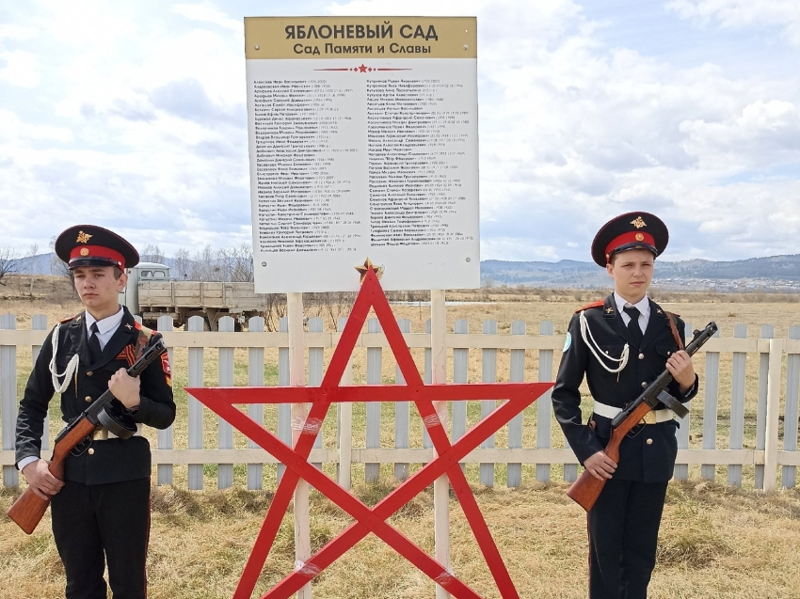
День Победы - главный праздник нашей страны. Тосовцы свято чтят этот день, отдавая дань уважения дедам и прадедам. В честь участников ВОВ четыре года назад был возрождён Яблоневый сад, поэтому Великий праздник Победы всегда отмечается в Тосе по особенному!!!
Торжественный митинг открыли ведущие- тосовцы Евгений Евсевлеев и ИрадаБабамурадова. Всё присутствующие исполнили Гимн России. Кадеты Красночикойской СОШ под руководством Андрея Владимировича Баранова и Ирины Владимировны Киришиной организовали почётный караул возле стеллы участников ВОВ и возложили гирлянду, отдавая дань уважения, почтили память минутой молчания

